

Pedido de Providencia N°. _____ / 2015

Excelentíssimo Senhor
Gilberto da Conceição Cezar
Presidente da Câmara Municipal de Vereadores
Canela/RS

Senhor Presidente:

O Vereador signatário, no uso de suas atribuições legais e regimentais, solicita que após aprovado em plenário seja encaminhado á Administração Municipal PEDIDO DE PROVIDÊNCIAS:

Para que seja feito a troca de lâmpadas queimadas no Beco do Campo do Tricolor, em frente o n° 81.

JUSTIFICATIVA

Esta é uma solicitação dos moradores, que relatam a falta de iluminação nestes locais, oferecendo risco para quem transita a pé e até mesmo para as residências. Sem contar que é um direito, todos pagam iluminação publica.

Canela/RS, Sala de Sessões, 08 de abril de 2015.

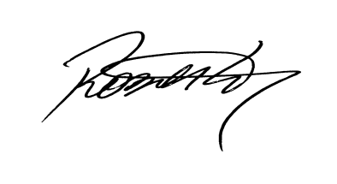
ROBERTO GRULK
Vereador PMDB

